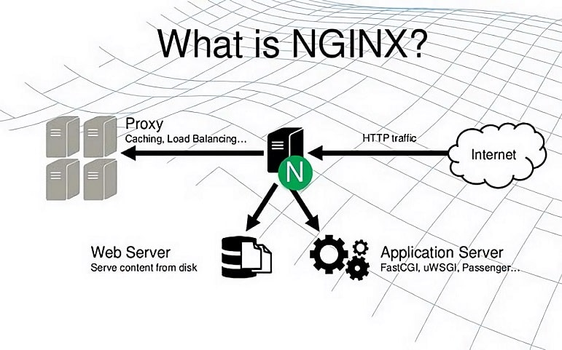

* **NGINX LÀ GÌ?**
  + NGINX là một phần mềm web server mã nguồn mở nổi tiếng. Ban đầu nó dùng để phục vụ web HTTP. Tuy nhiên, ngày nay nó cũng được dung làm reverse proxy, HTTP load balance và email proxy như IMAP,POP3 và SMTP.
* **NGINX HOẠT ĐỘNG NHƯ THẾ NÀO? Khác với các chương trình máy chủ khác, Nginx sẽ không dựa vào luồng để thực hiện xử lý cho các truy vấn mà dựa theo kiến trúc hướng sự kiện dạng không đồng bộ với khả năng mở rộng vô cùng hiệu quả.**
  + Về cơ bản, Nginx hoạt động cũng tương tự như những Web Server khác. Thông thường, khi người dùng truy cập trang Web, browser sẽ kết nối với Server chứa trang Web này. Sau đó, Server sẽ tìm đúng file yêu cầu của Website và gửi lại cho người dùng, Đây được gọi là trình tự xử lý Single Thread hay cấu trúc luồng. Nghĩa là các bước chỉ thực hiện đúng theo một quy trình duy nhất. Và mỗi yêu cầu sẽ được tạo cho một Thread riêng biệt.
  + Tuy nhiên, nguyên lý hoạt động của Nginx có sự khác biệt ở chỗ nó hoạt động theo dạng kiến trúc bất đồng bộ, theo hướng sự kiện nhằm sử dụng ít bộ nhớ và tăng khả năng chạy đồng thời. Cụ thể, Nginx cho phép các Threads tương đồng với nhau cùng được quản lý trong cùng một tiến trình - Process. Tức là, mỗi Process sẽ bao gồm nhiều thực thể nhỏ hơn – và Worker Connections sẽ làm nhiệm vụ xử lý tất cả Threads đó.
  + Theo đó, các Worker Connections chính là bộ phận gửi yêu cầu cho Worker Process, và Worker Process lại tiếp tục gửi nó cho Master Process. Cuối cùng, Master Process sẽ đáp ứng các yêu cầu về cho người dùng. Đó cũng là lý do vì sao mỗi Worker Connections lại có thể xử lý được hàng ngàn yêu cầu tương tự nhau. Nhờ vậy, Nginx cũng có thể xử lý hàng ngàn yêu cầu khác nhau cùng một lúc.
* KIẾN TRÚC CỦA NGINX: đi sâu vào kiến trúc trên 3 phương diện
  + - Worker processes
    - Connection management
    - Request processing
  + <https://viblo.asia/p/kien-truc-cua-nginx-MkNLrOEaVgA> ê lấy trong cái link này nó vừa đủ.
* **Một số ứng dụng thực tế của Nginx:** [Nginx là gì? Tìm hiểu về Nginx toàn tập (tino.org)](https://wiki.tino.org/nginx-la-gi/#ftoc-heading-21)
  + Web Server chính
  + Reverse Proxy Server
  + Cân bằng tải
  + Cache
  + Hỗ trợ guiao thức
  + Giảm độ trễ
* **SS NGINX VỚI APACHE: Nginx sử dụng kiến trúc đơn luồng, hướng sự kiện vì thế nó hiệu quả hơn Apache server.**
  + Hệ điều hành hỗ trợ
    - Tương thích là một trong số ít các vấn đề bạn nên xem trong khi chọn phần mềm. Cả NGINX và Apache đều có thể chạy trên nhiều hệ điều hành khác nhau của hệ thống Unix. Nhưng không may là, hiệu năng của NGINX trên Windows lại tỏ ra kém hiệu quả hơn khi hoạt động trên các platform khác.
  + Hỗ trợ người dùng
    - Người dùng, từ người mới bắt đầu đến chuyên gia, đều cần một nơi tốt, một cộng đồng ổn để cùng nhau hợp tác xử lý vấn đề phát sinh. Mặc dù cả NGINX và Apache đều có hệ thống mailing hỗ trợ và diễn đàn Stack Overflow, nhưng Apache lại thiếu hỗ trợ từ chính công ty của nó, Apache Foundation.
  + Hiệu năng
    - NGINX xử lý cùng lúc 1000 kết nối tới nội dung tĩnh nhanh hơn 2 lần so với Apache và dùng ít bộ nhớ hơn. Khi so về hiệu năng trên nội dung động, cả 2 nền tảng cho tốc độ giống nhau. NGINX là lựa chọn tốt hơn cho những ai có website tĩnh nhiều hơn.
* [Giới thiệu về Apache và Nginx - MarketEnterprise Vietnam](https://www.marketenterprise.vn/blog/gioi-thieu-ve-nginx-va-apache.html) : so sánh Nginx với Apache